ΕΡΩΤΗΣΕΙΣ ΚΕΦΑΛΑΙΟ 3:ΚΥΚΛΟΦΟΡΙΚΟ ΣΥΣΤΗΜΑ

1.Ποίος είναι ο ρόλος του κυκλοφορικού συστήματος για τον ανθρώπινο οργανισμό; (σελ 43)

2.Με ποια άλλα συστήματα συνδέεται το κυκλοφορικό σύστημα ;(σελ 43)

3. Τι γνωρίζεται για την καρδιά; (σελ 43-44)

4. Περιγράψτε τη ροή του αίματος στη καρδιά (σελ 44-45)

5.Πώς δημιουργείται ο παλμός της καρδιάς; Ποιος είναι ο φυσιολογικός αριθμός παλμών σε ενήλικες και στα μωρά; (σελ 46)

6.Τι είναι η αυτορρύθμιση της καρδιάς; (σελ 46)

7.Ποιά είναι τα είδη των αιμοφόρων αγγείων; (σελ 47)

8.Τι είναι ο σφυγμός; (σελ 47)

9.Ποιές είναι οι δομικές διαφορές μεταξύ των αιμοφόρων αγγείων και τι εξυπηρετούν; (σελ 47-49)

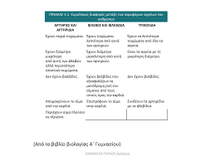

10.Τι είναι η αρτηριακή πίεση;Τι ονομάζουμε αρτηριακή υπέρταση και υπόταση; (σελ 50)

11. Ποιοι παράγοντες συμβάλλουν στη ροή α) του φλεβικού αίματος προς τη καρδιά; (σελ 48),β) του αρτηριακού αίματος προς τους ιστούς και τα όργανα; (σελ 47)

12.Σε ποια αιμοφόρα αγγεία το αίμα ρέει με μικρότερη ταχύτητα και τι εξυπηρετεί το είδος αυτό της ροής; (48-49)

13.Περιγράψτε τη μικρή και τη μεγάλη κυκλοφορία του αίματος (σελ 53-54)

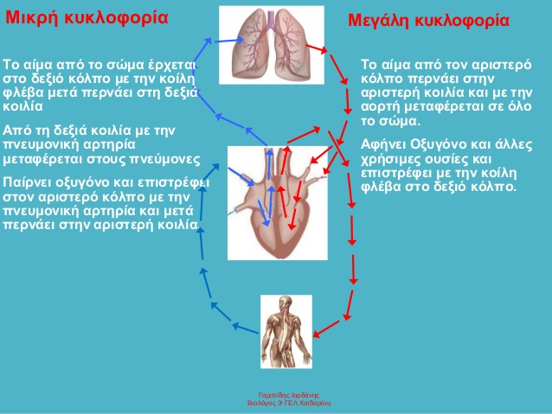

14.Τι είναι η στεφανιαία κυκλοφορία του αίματος; (σελ 54-55)

15.Τι ιστός είναι το αίμα και από τι αποτελείται; (σελ 59)

16.Ποιός είναι ο ρόλος των ερυθρών αιμοσφαιρίων;Πού οφείλεται το σχήμα και το χρώμα τους και ποια είναι η διάρκεια ζωής τους; (σελ 59)

17. Τι είναι η οξυαιμοσφαιρίνη; (σελ 60)

18.Πού παράγονται τα κύτταρα του αίματος ; (σελ 60)

19.Αναφέρεται τα είδη των λευκών αιμοσφαιρίων.Ποιά αποθηκεύονται στους λεμφαδένες;Ποια παράγουν αντισώματα; (σελ 61)

20.Τι γνωρίζετε για τα αιμοπετάλια ; (σελ 62)

21.Ποιό είναι το κύριο συστατικό του πλάσματος του αίματος και ποιες είναι οι κύριες πρωτείνες που περιέχει; (σελ 62)

22. Τι είναι ο ορός και το συμπλήρωμα; (σελ 62)

23.Περιγράψτε τα βήματα της πήξης του αίματος (σχηματισμός θρόμβου)μετά από τραυματισμό ενός ιστού, Ποια πρωτείνη και ποιο ένζυμο έχει σημαντικό ρόλο στη πήξη; (σελ 63)

24. Τι είναι η αιμορροφιλία ή αιμοφίλία ; (σελ 63)

25.Ποιά είναι τα αντιγόνα (συγκολλητινογόνα )των ερυθροκυττάρων και τα αντισώματα (συγκολλητίνες) στο πλάσμα του αίματος στις ομάδες αίματος με το σύστημα ΑΒΟ (Α,Β,ΑΒ,Ο); (σελ 64)

26. Πως δημιουργείται η αιμοσυγκόλληση σε μια μετάγγιση αίματος μη συμβατού δότη; (σελ 65)

27. Στο σύστημα αίματος ΑΒΟ ποια ομάδα είναι πανδέκτης και ποια πανδότης;

28.Τι είναι ο παράγοντας Rhesus; (σελ 65)Πότε τα άτομα χαρακτηριζονται ως Ρέζους θετικά (Rz+) και πότε ως ρέζους αρνητικά (Rz-); (σελ 65)

29. Πότε μια μητέρα με ρέζους αρνητικό μπορεί να ευαισθητοποιηθεί; Επηρεάζεται η υγεία του πρώτου παιδιού;Σε ποια περίπτωση κινδυνεύει με θάνατο το δεύτερο παιδί και γιατί;   
(σελ 65-66).Αν ο πατέρας είναι ρέζους αρνητικό και η μητέρα ρέζους θετικό υπάρχει πρόβλημα στην εγκυμοσύνη;

30 Τι είναι αναιμιά;Αναφέρετε περιπτώσεις αναιμίας που οφείλονται:α)σε μειωμένο αριθμό παραγωγής ερυθρών αιμοσφαιρίων ή κάποιου συστατικού της , β) σε αυξημένο αριθμό καταστροφής ερυθροκυττάρων και γ) σε μη φυσιολογικό σχήμα της αιμοσφαιρίνης(σελ 67)

31. Ποιες είναι οι λειτουργίες του αίματος ;